Ha quedado claro el interés por aproximarse a la lectura, tanto desde algunas perspectivas teóricas, como propuestas metodológicas. En este sentido, las principales fuentes tomadas en cuenta en esta etapa se localizan en la hermenéutica y la semiótica.

La hermenéutica, la cual ha sido observada como una perspectiva filosófica y como un procedimiento metodológico, a pesar de las discusiones de diversos autores, se posiciona como una herramienta la cual facilita la interpretación. La situación de la hermenéutica la coloca en una función mediadora, como enlace entre el lector y el espacio textual.

Asimismo, una hermenéutica analógica, que juega con el sentido literal y con el sentido alegórico, simbólico o metafórico de los textos, es capaz de asegurar algo de literalidad, con lo cual se salva la objetividad, es decir, algo de la intencionalidad del autor; pero, consciente de que es imposible rescatar ciento por ciento dicha intencionalidad, también da cabida a la del lector, el cual siempre introduce su propia subjetividad (Beuchot, 2013).

Esta mediación, explica Beuchot (2013), permite establecer la dialogicidad entre el lector y la obra. Aunque esta propuesta está definida para una obra escrita, la interpretación hermenéutica es factible de extrapolarse a otros espacios lecturables, como el cine, la escultura, etcétera, o una situación de interacción entre seres humanos, como una plática, una sesión académica, una discusión, en fin, casi cualquier evento en donde participen entes sociales.

En este sentido, la hermenéutica es eminentemente fenomenológica, pues se establece ante lo emergente. Otorga un cierto nivel de estructuración, lo cual la convierte en una especie de proceso, pero posee estrategias de adaptación. En pocas palabras, se relaciona con la famosa frase de Baden-Powell, fundador de los scouts, “estar siempre listos”.

En la interpretación, señala Beuchot, algo de lo enunciado, escrito o manifestable se pierde; no hay certeza total. Dicho de otra manera, no existe una “verdad absoluta”, lo cual quedó establecido en la obra Verdad y Método de Gadamer. La hermenéutica no persigue el conocimiento de la “verdad”, sino el establecimiento de una “identificación” entre espacio textual y lector.

La hermenéutica es, pues, un instrumento conceptual para la interpretación de textos (escritos, hablados y también las acciones significativas), y la hermenéutica analógica es un intento de llegar a una interpretación equilibrada o proporcional, frente a las hermenéuticas unívocas, que pretenden un rigorismo inalcanzable, y las hermenéuticas equívocas, que se abandonan a un subjetivismo que raya en el escepticismo, si no es que conduce a él (Beuchot, 2013).

Esta polivalencia de la hermenéutica moderna le proporciona alcances superiores a sus anteriores manifestaciones. No solo se mueve en el terreno filosófico o reflexivo, sino que añade potencialidades pragmáticas: es una teoría, pero también es un modelo aplicable. Es más, sus anteriores encarnaciones la situaban en el espacio académico, dentro de las aulas y propio de especialistas del lenguaje y la filosofía. Ahora, su resurgimiento se ancla a una variación en el paradigma de la lectura, pues al considerarse textualizable cualquier otra situación de interacción, su papel mediador se constituye en una herramienta semiótica, en las relaciones del ente lector con su ser interno, con su cuerpo y con el exterior.

Beuchot, al proponer la analogía como atributo de la hermenéutica, la despoja de dos aspectos tradicionales: el primero, la posibilidad de infinitas interpretaciones, la cual implicaría una especie de “Torre de Babel” interpretativa. Esta infinitud conduce a la confusión, pues si cada potencial lector “puede” interpretar lo que sea de un espacio textual, la posibilidad de comunicación se desvanece. El segundo aspecto es la existencia de una “perfecta” interpretación, lo cual se instituiría como una dictadura. Si hay una sola y nada más una interpretación correcta, no hay necesidad de leer, pues solo se debe esperar a recibir esa interpretación, aceptarla y aplicarla. Esto sería como un “lavado de cerebro”.

A la primera forma la llama “hermenéutica equívoca” y a la segunda, “hermenéutica unívoca”. Ambas se constituyen en los dos polos de la hermenéutica, la verdad y el infinito. Ninguna postura, dice Beuchot, permite la adecuada comprensión y aplicación de la interpretación hermenéutica, por lo cual propone una “hermenéutica analógica”, en donde a partir de la analogía, el equilibrio permita la libertad restringida de la interpretación: múltiples posibilidades, sin alcanzar la infinitud, jerarquizadas hasta casi alcanzar una posibilidad interpretativa, pero sin llegar a esta, pues se interpone la subjetividad de cada lector.

Esto permite la visualización interpretativa de diversos lenguajes. De origen, la búsqueda de símbolos en los espacios textuales escritos dirigía a la hermenéutica a otras instancias. Sin embargo, se señalaba el papel casi independiente de la hermenéutica. Esta supuesta independencia condujo a las ya mencionadas univocidad y equivocidad. Al convertirse en una herramienta, más que en una verdad, la interpretación se acerca a los terrenos de la semiótica.

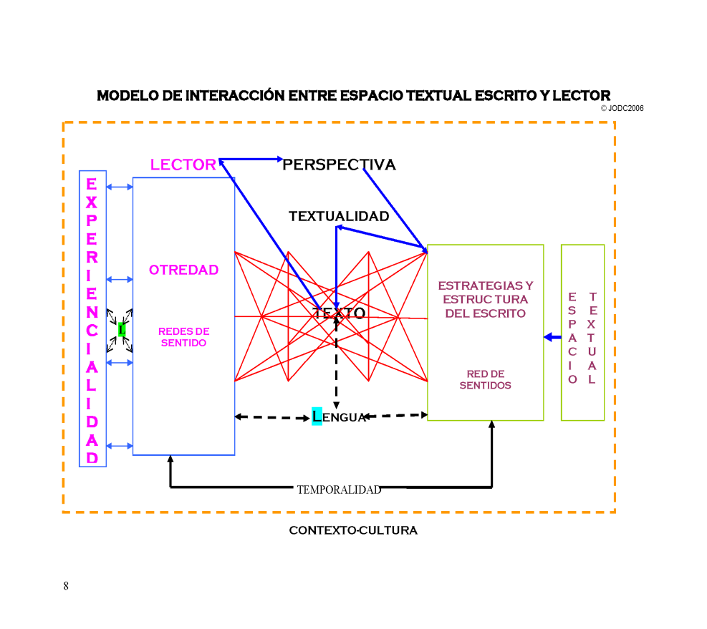El simbolismo y la practicidad de uso de la hermenéutica analógica propuesta por Beuchot, le confiere un carácter incluyente.

La imagen anterior muestra algunos aspectos de la interpretación hermenéutica. Se observa un elemento etiquetado como “lector”. Este lector se constituye, entre múltiples aspectos, por algo llamado “otredad”. Esta otredad señala el carácter de dualidad del “yo”, siguiendo lo expuesto desde la perspectiva de Schütz (2001) y del término “nosotrificación” del doctorado. El lector es único y otro al mismo tiempo. Esto propicia que, conceptual y mentalmente, el lector se constituya como “redes de sentido”, es decir, múltiples posibilidades de ser, de percibir y percibirse, así como de aproximarse a lo que le rodea. Como anclaje a su ser interno, el lector tiene al lenguaje (L), particularizado pero generalizante, pues no se cuenta con un solo lenguaje para interactuar, sino con varios.

El lenguaje(s) unifica al ser con, entre otros elementos y aspectos, su experiencia. Esto genera una circularidad, en donde lo aprehendido se reconstituye constantemente. Este es el primer círculo hermenéutico.

Externamente, el lector tiene o asume una perspectiva ante lo manifestado. En este caso, el esquema muestra la relación básica entre un lector y un espacio textual escrito, es decir, una obra, literaria o de otro tipo. A través de ella, con el soporte de su ser, interactúa con la obra, la cual posee en su diseño, estrategias, palabras, citas, referencias, esquemas, etcétera. El contacto del lector con la obra, activa los elementos insertos en la obra, no todos, solo aquellos susceptibles de activarse con un lector en particular. El anclaje de comunicación entre la obra escrita y el lector es la lengua. Sin embargo, el procesamiento mental es por medio de los lenguajes.

La interacción entre obra y lector genera una red de sentidos. No se trata de una serie de redes, como la constitución del lector, sino de una red, la cual se define al concluirse la interacción directa, es decir, la lectura o decodificación de la obra. Esta red se conforma en el lector, siendo llamada el “texto” o tejido. Esto cambia la percepción tradicional de texto: el texto no es la obra, sino esa red de sentidos generada en la interacción del lector. Es decir, solo el lector crea texto. Esta interacción se observa como un círculo, el famoso círculo hermenéutico. Y entre estos elementos, la temporalidad en sus múltiples variantes dentro de la teoría textual: el tiempo de la narración, el tiempo de la lectura, el tiempo en el cual fue creada la obra, el tiempo en el cual lee el lector.

Esta versión se dibuja dentro de un marco llamado “contexto-cultura”. Contexto, el lugar de interacción entre espacio textual y lector; cultura como toda la carga simbólica-social del lector, así como de la creación de la obra.

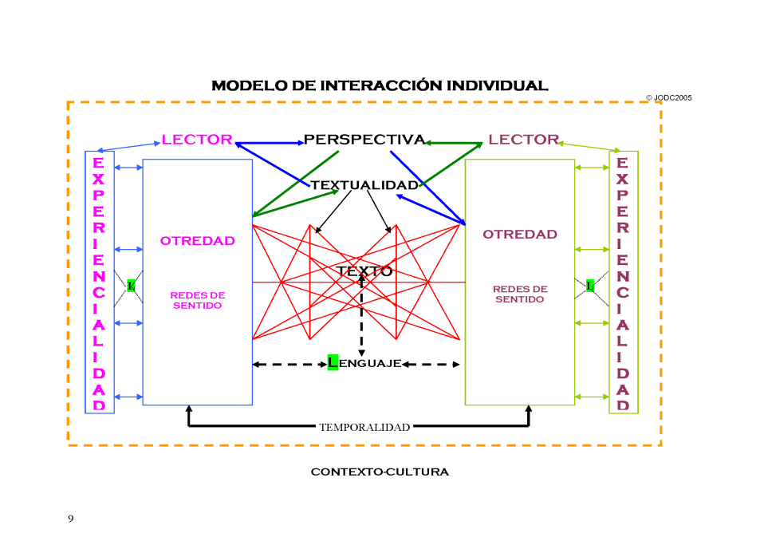Este esquema sufrió algunas modificaciones:

En esta variación, todos los elementos mencionados anteriormente son observables, pero existen algunas diferencias. Para empezar, la interpretación es en doble sentido. Al ser dos seres vivos, ambos interpretan y generan sus propios círculos hermenéuticos. Esta sería una variación la cual podría llamarse “hermenéutica de los sujetos”, lo cual conduce a la semiótica como la ciencia del significado de, en y entre los lenguajes. Aquí, la interacción entre lectores se ancla en el lenguaje, no en la lengua, pues las posibilidades de contacto y apropiación van más allá de las palabras. Las redes, entonces, serán más complejas y profundas.

Definición de “Red”.

Una red, desde la perspectiva semántica, se constituye por una serie de enlaces o eslabonamientos entre palabras, en donde cada palabra se entrelaza con la siguiente a través de varios criterios:

- Relación parte todo: la significación se ancla por una condición de pertenencia o inclusión. Ejemplo: las partes del cuerpo, en donde cuerpo es el todo y los miembros o secciones del cuerpo las partes, manos, brazos, antebrazos, piernas, etcétera.

- Relación espacial o de locación: se anclan por ubicarse dentro de un mismo espacio. Cocina: platos, estufa, refrigerador, etcétera.

- Relación función: el anclaje se instituye por la utilidad, uso o función de los elementos descritos. Golpear: martillo, piedra, palo, etcétera.

Estos son solo algunos ejemplos de las relaciones posibles dentro de una red semántica.

Una red semiótica se constituye por enlaces o eslabonamientos dentro de los constructos socio-culturales con una proyección simbólica. Los términos, palabras o conceptos son ubicados en el contexto socio-cultural, fuera de la cadena hablada (oración) aunque sean enunciados por palabras. Por ejemplo, anillo: representa compromiso, amor, fidelidad, esclavitud, etcétera.

Una red social se constituye por enlaces socio-semióticos. Estos eslabones se construyen a partir de las relaciones e interacciones individuales y/o grupales, los cuales dan cabida a la emergencia de estructuras dinámicas. Las interacciones se demarcan, tanto por lazos de parentesco o pertenencia sanguínea, como de asociaciones emotivas, laborales, etcétera. Los signos o valores se definen por locación, compromisos, inclusión, exclusión, accesibilidad, características de movilidad social con un peso significativo en el espectro semiótico-cultural.

En términos concretos, una red, del latín rete, consiste en una serie de hilos, lazos o cuerdas, líneas separadas, las cuales se entrecruzan a través de nodos (o nudos) específicos. Para el diccionario RAE (en línea):

1. f. Aparejo hecho con hilos, cuerdas o alambres trabados en forma de mallas, y convenientemente dispuesto para pescar, cazar, cercar, sujetar, etc.

2. f. Labor o tejido de mallas.

3. f. redecilla (‖ prenda de malla para el pelo).

4. f. Lugar donde se vende pan u otras cosas que se dan por entre verjas.

5. f. Ardid o engaño de que alguien se vale para atraer a otra persona.

6. f. Confluencia de calles en un mismo punto.

7. f. Conjunto de elementos organizados para determinado fin. Red del abastecimiento de aguas Red telegráfica o telefónica Red ferroviaria o de carreteras

8. f. cadena (‖ conjunto de establecimientos o construcciones pertenecientes a una sola empresa).

9. f. Conjunto de personas relacionadas para una determinada actividad, por lo general de carácter secreto, ilegal o delictivo. Red de contrabandistas Red de espionaje

10. f. Conjunto de ordenadores o de equipos informáticos conectados entre sí que pueden intercambiar información.

11. f. desus. Verja o reja.

La red, entonces, es un conjunto de cuerdas o líneas separadas, unidas a través de nodos o nudos, enlaces específicos entre cada línea. Así, una idea de “red” tal y como la conocemos hoy en día se constituye a través de los nodos, para generar las interacciones. Para el G1, la red se constituye a partir de las perspectivas eslabonadas de cada miembro del equipo, conformando estos nodos, los cuales permiten las interacciones generadoras de acciones y conocimientos sobre una problemática social.

**REFERENCIAS**

Domínguez, J.O. (2014). Catedrático FCEyH de la UAdeC. Domínguez, J.O. (2014). Apuntes para el Doctorado en Ciencias y Humanidades para el Desarrollo Interdisciplinario. México: UNAM. Beuchot, Mauricio (2013). Hermenéutica analógica y ámbitos de la realidad. Saltillo, Coahuila: UAdeC. Schütz, Alfred y Thomas Luckmann (2001). Las estructuras del mundo de la vida.Buenos Aires, Argentina: Amorrortu Editores.